Тематическое планирование в системе «Сетевой город. Образование»

- Выбираем ПЛАНИРОВАНИЕ УРОКОВ
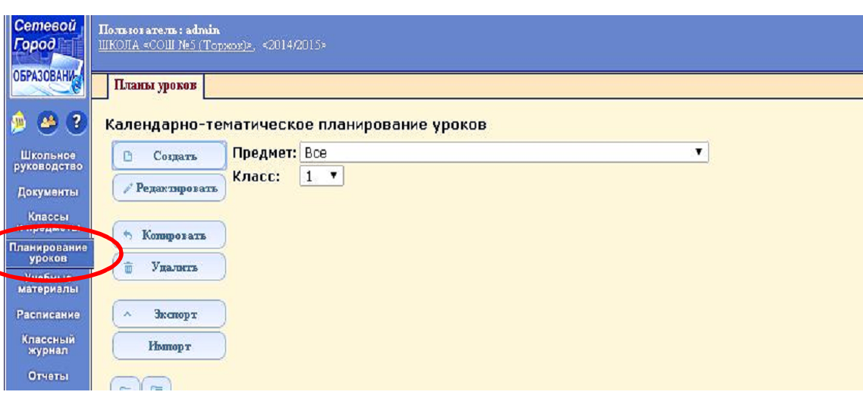

- Открываем Список с предметами и выбираем свой предмет, затем класс.
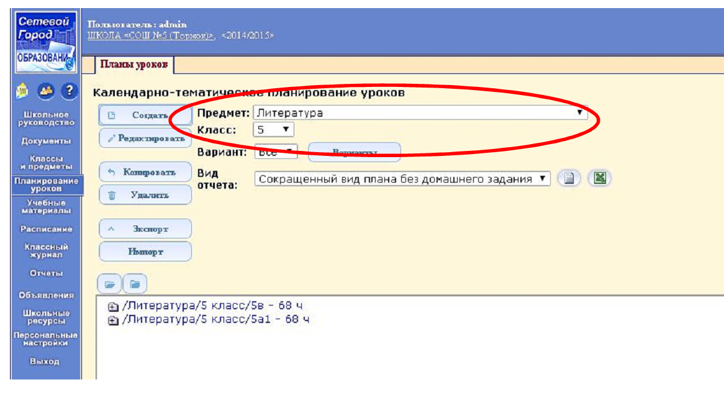

- Так как в параллели могут работать разные учителя, либо учитель в разных классах параллели может вести по разным программам, то необходимо задать вариант тематического планирования. Выбираем ВАРИАНТ.
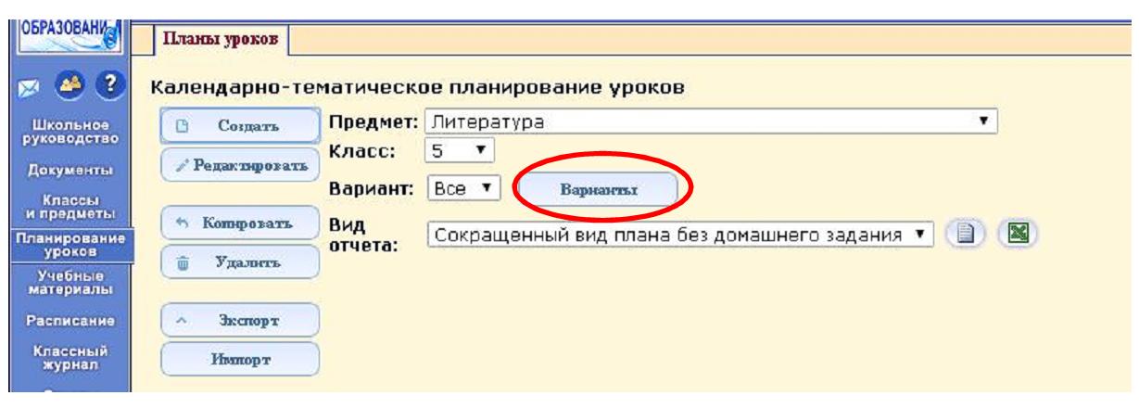

- Записываем свой Вариант планирования. Нажимаем кнопку ДОБАВИТЬ.
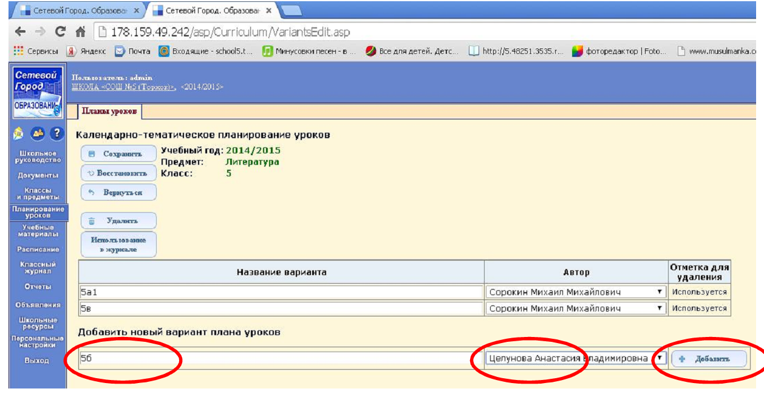

- Выбираем классы, в которых будете проводить уроки по этому варианту планирования. Нажимаем кнопку СОХРАНИТЬ.
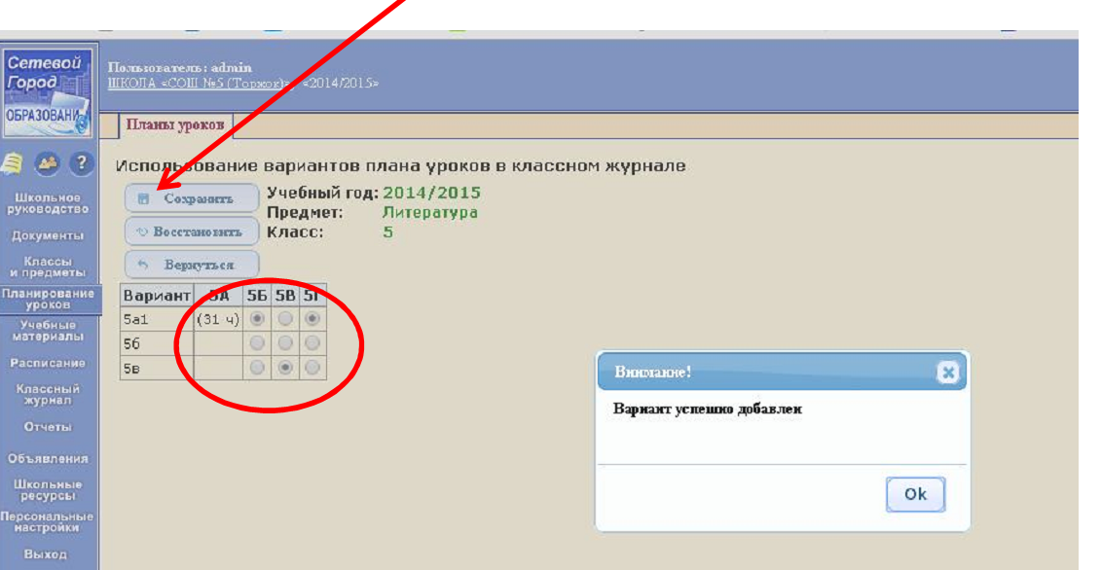

- Возвращаемся к планированию. Нажимаем кнопку ВЕРНУТЬСЯ, еще раз ВЕРНУТЬСЯ.
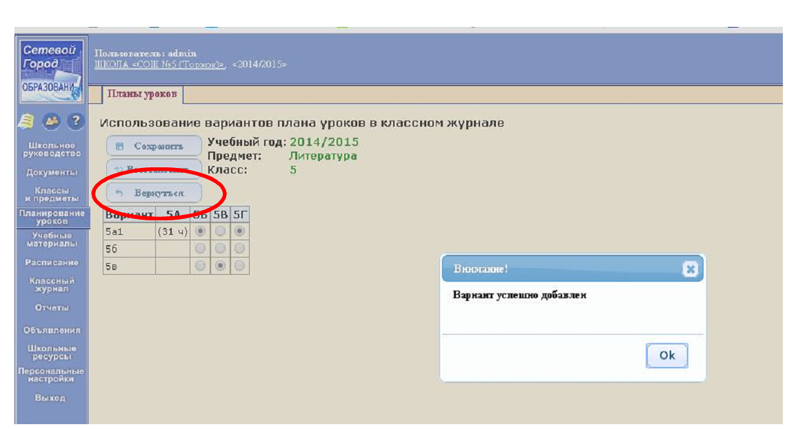

- Мышкой щелкаем по названию своего варианта планирования (квадратик слева от названия примет темный контур) и нажимаем кнопку СОЗДАТЬ.
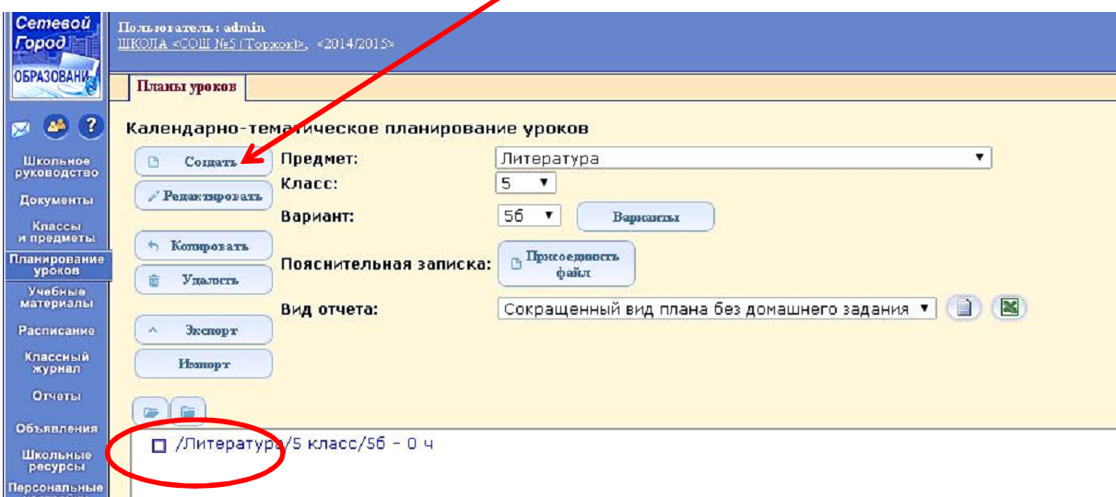

- Создаем все разделы тематического планирования (пишем название первого раздела) и нажимаем кнопку СОХРАНИТЬ.
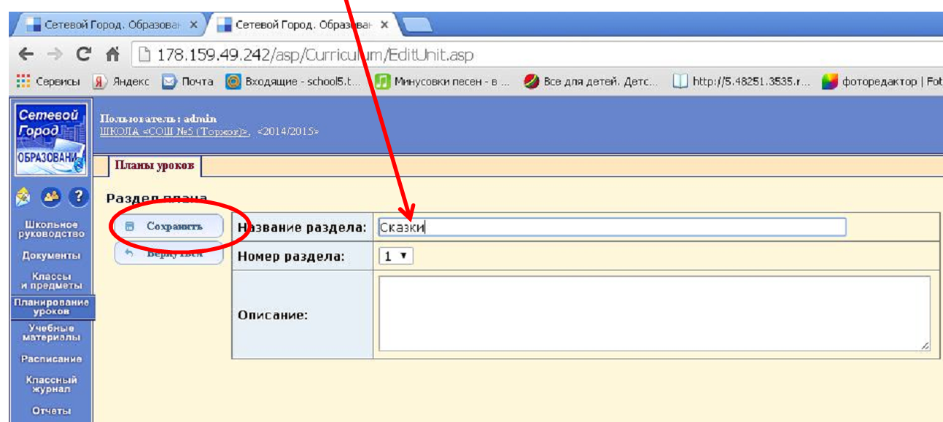
- Повторяем пункт 7 – 8, пока не внесем все разделы тематического планирования.
- Создаем уроки в каждом разделе. Для этого щелкаем на нужном разделе (квадратик слева от названия примет темный контур) и нажимаем кнопку СОЗДАТЬ.
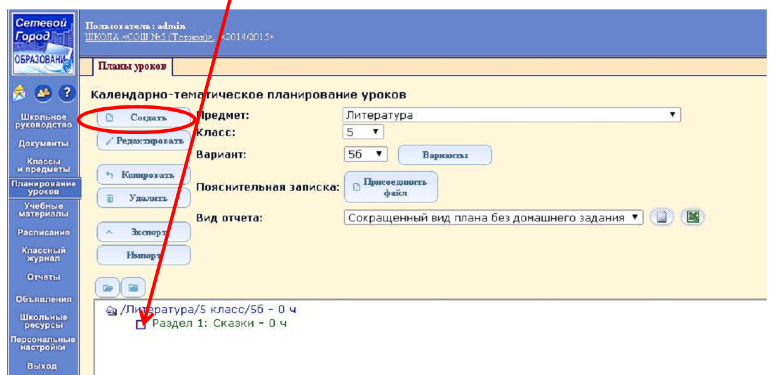

- Вводим тему урока и нажимаем кнопку СОХРАНИТЬ.

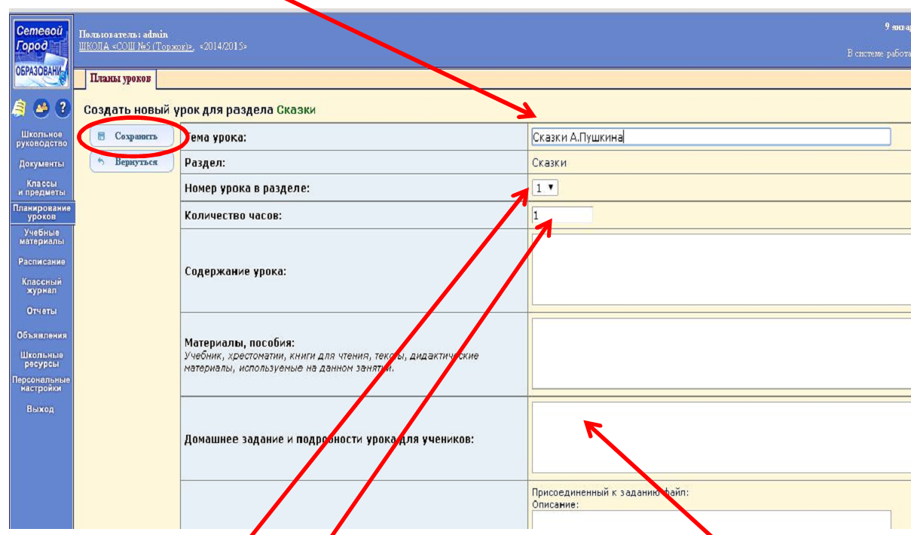

- Появляются разделы и уроки.
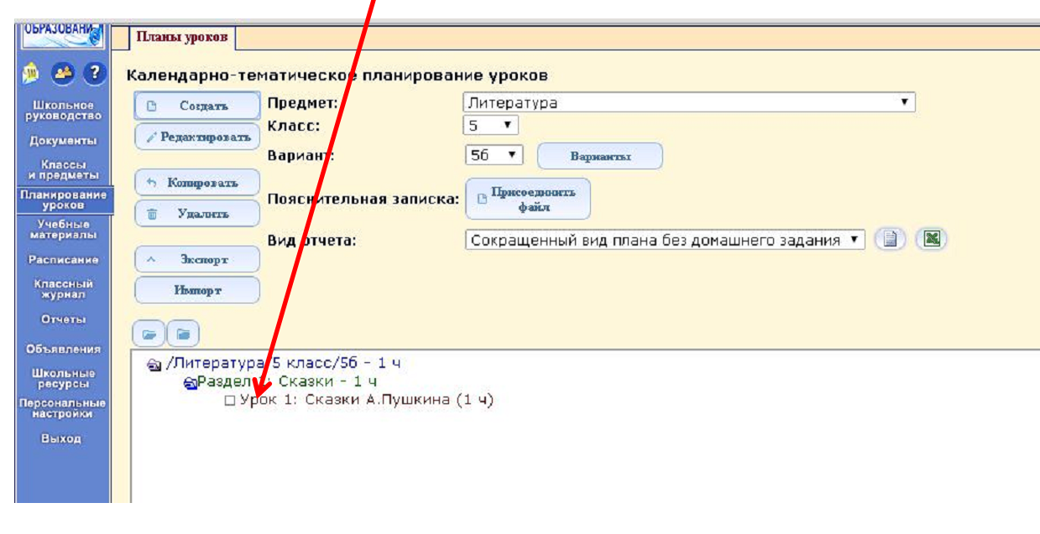

- Далее для ввода других уроков повторяем пункты 10 – 11.

